央视大型纪录片《敦煌》演员招募表

角色名称及身份 | 性别 | 演员的  国籍/民族 | 年龄要求 | 演员外貌特征要求 | 备注
罗振玉  甲骨学、考古学、敦煌学、金石学家 | 男 | 汉 | 45岁左右  （中年人） | 中年、汉族人，较浓的胡须，平眉，有高而大的鼻子，瓜子脸，最好有一种儒雅的学者气质。 | 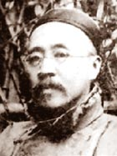  自幼喜爱研读古籍，收集金石铭刻，终生不辍。因其对文物古董造诣深，掌握资料多，又恰值殷墟甲骨、敦煌遗书、西域简牍、中原碑志等大量古物陆续被发现，以一家之力广泛收集各类新发现的文物资料，分门别类地加以整理研究，为近现代社会科学研究保存了可贵的资料，做出了有益的贡献。
叶昌炽 | 男 | 汉 | 55岁左右 | 消瘦，有学者气质 | 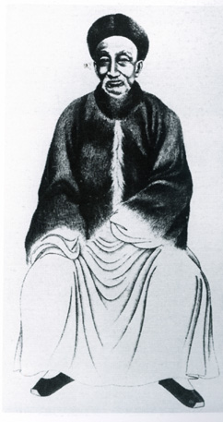  江苏苏州人。一生主要以辑古佚书、校理群籍、搜集碑版、抄书作文为业。清光绪二十八年（1902）奉命领甘肃学政。西行访碑，以补正其所著《语石》一书。次年十一月得敦煌县令汪宗翰寄赠《索公（勋）纪德碑》、《杨公碑》、《李太宾造像碑》、《李氏再修功德记碑》、《大中五年洪辩碑》拓本及敦煌藏经洞出上《水陆道场图》绢画与唐人写《大般涅槃经》四卷。叶氏在《日记》中对这些敦煌写本、绢画作了考订、记录、研究，成为第一位研究藏经洞出土文书的学者。
唐代皇帝 | 男 | 汉 | 60岁左右 | 体态微胖，有浓密的络腮胡，具有“王者气派”。 | 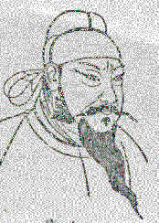（可供参考）
乐僔和尚 | 男 | 汉 | 中年 | 对佛学有一定了解 | 第一位在三危山下的大泉河谷开石窟供佛的人，被认为是莫高窟的创始人，喜好云游
张大千  中国画大师 | 男 | 汉 | 40岁左右 | 体态微胖，气质儒雅。 | 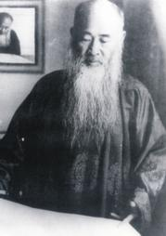具有世界级影响力的中国画大师，其创作上的成就源于他渊博的学术修养和深厚的生活积累以及逛街师友，裁长补短的性格，除绘画外，他对诗词，古文，戏剧，音乐以及书法，篆刻等均有涉猎。
常书鸿  画家、敦煌艺术研究家 | 男 | 满族 | 40岁左右，年龄有一定跨度 | 体态匀称，有儒雅气质 | 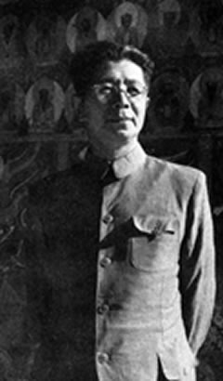  画家、敦煌艺术研究家。曾赴法国留学，主要画油画。敦煌文物研究所第一任所长
王圆箓  道士 | 男 | 汉 | 50—60左右 | 长方脸、身材不高、比较瘦弱。
斯坦因  考古学家 | 男 | 匈牙利 | 37岁左右 | 深色短发、宽额、深眼窝小眼睛、脸颊削瘦、浓密的小胡子、薄唇、尖下巴。 | 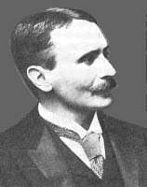
伯希和  考古学家  有较好的中文功底 | 男 | 法国 | 22岁左右 | 深色短发、宽额、深眼窝大眼睛、浓密的小胡子、体态匀称。 | 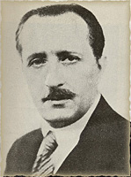
道真和尚 | 男 | 汉 | 中年人 | 中等身材，对佛教有一定了解。 | 五代末期敦煌三界寺里管理佛经的僧人。负责整理经卷、搜集“废纸”、残经等。
阿龙 | 女 | 不详 | 25岁左右 | 外形好看，娇小丰满，中等身高（1.6米到1.65），长相有维吾尔族女子特点。 | 饰演阿龙20-30岁这段时间的经历。角色中涉及结婚、打官司、拜佛、参加燃灯节等内容。
史小玉 | 男 | 汉 | 35岁左右 | 身材匀称、五官端正、成熟稳重。演员最好有中国画基础。 | 元代末期汉人，是一个对艺术有追求的，并且画技高超的画匠。
莱瑞丝卡 | 女 | 我国古代龟兹人即现在的新疆人 | 7-8岁 | 深眼窝、卷头发、典型的新疆小女孩。 | 最好有一定的舞蹈素质。
莱瑞丝卡的少女和中年时期 | 女 | 新疆人 | 18-25岁 | 相貌端庄秀美、深眼窝、卷头发、 | 擅长新疆舞蹈或印度舞蹈，会弹奏琵琶
沙拉  粟特商人 | 男 | 乌兹别克族  或塔吉克族 | 17~19岁 | 眼眉要有灵性，要具有年轻人充满活力和好奇心的气质，身高要在178以上，体态匀称。 | 主角，有特写，要求表演能力强，会骑马
沙拉的叔叔  粟特商人 | 男 | 乌兹别克族  或塔吉克族 | 40~45岁 | 相貌端正，体格健壮，面相应带点沧桑感，最好和演沙拉的演员长得比较像 | 主要演员，有特写，会骑马
范拉兹玛  粟特商人 | 男 | 乌兹别克族  或塔吉克族 | 25~35岁 | 相貌端正，体格健壮 | 主要演员，有特写，要求表演能力强
十名专业舞蹈演员 | 女 | 不限 | 16~25 | 相貌端庄秀美 | 有中国古典舞基础

